Ngày soạn: 07/ 11/ 2024
Tiết : 20.

BÀI 8: CUỘC KHÁNG CHIẾN CHỐNG MỸ, CỨU NƯỚC (1954 – 1975) (TIẾT 2)

I. MỤC ĐÍCH, YÊU CẦU
Sau bài học này, giúp HS:
1. Về kiến thức
- Trình bày được nét khái quát về bối cảnh lịch sử, các giai đoạn phát triển chính của cuộc kháng chiến chống Mỹ, cứu nước.
-,Nêu được nguyên nhân thắng lợi và phân tích ý nghĩa lịch sử của cuộc kháng chiến chống Mỹ, cứu nước..
2. Về năng lực
* Năng lực chung:
+ Năng lực tự chủ và tự học: khả năng thực hiện nhiệm vụ một cách độc lập; tự lực làm những nhiệm vụ học tập được giao trên lớp và ở nhà.
+ Năng lực giao tiếp và hợp tác: hợp tác và giao tiếp với các bạn trong các nhiệm vụ học tập.
+ Năng lực giải quyết vấn đề và sáng tạo: phát hiện được vấn đề từ các nhiệm vụ học tập và tìm cách giải quyết chúng.
*Năng lực riêng:
+ Năng lực tìm hiểu lịch sử thông qua việc sưu tầm, khai thác và sử dụng tư liệu lịch sử để tìm hiểu về cuộc kháng chiến chống Mỹ, cứu nước.
+ Năng lực nhận thức và tư duy lịch sử thông qua việc trình bày được nét khái quát về bối cảnh lịch sử, các giai đoạn phát triển chính của cuộc kháng chiến chống Mỹ, cứu nước; nêu được nguyên nhân thắng lợi của kháng chiến chống Mỹ, cứu nước; phân tích được ý nghĩa lịch sử của cuộc kháng chiến chống Mỹ, cứu nước.
3. Về phẩm chất
- Yêu nước: có ý thức trân trọng, tự hào về cuộc kháng chiến chống Mỹ, cứu nước;
- Trách nhiệm: tham gia vào công tác đền ơn đáp nghĩa ở địa phương và sẵn sàng tham gia đóng góp xây dựng, bảo vệ Tổ quốc.
II. THIẾT BỊ DẠY HỌC VÀ HỌC LIỆU
1. Giáo viên.
- KHBD soạn theo định hướng phát triển năng lực, phiếu học tập dành cho HS.
- Các kênh hình (phóng to).
- Máy tính, máy chiếu (nếu có).
2. Học sinh
- SGK
- Tranh ảnh, tư liệu sưu tầm liên quan đến bài học (nếu có) và dụng cụ học tập theo yêu cầu của GV.
III. TIẾN TRÌNH DẠY HỌC
HOẠT ĐỘNG 1. KHỞI ĐỘNG
a) Mục tiêu: Giúp HS
Khơi dậy hứng thú học tập cho HS, tạo không khí vui vẻ khám phá bài mới và chuyển giao nhiệm vụ học tập.
b) Nội dung:
GV: Giao nhiệm vụ cho HS
HS quan sát hình ảnh, hoạt động cá nhân để trả lời câu hỏi của GV
c) Sản phẩm: HS hoàn thành tìm hiểu kiến thức
d) Tổ chức thực hiện:
B1: Chuyển giao nhiệm vụ (GV)
GV yêu cầu HS Điền từ còn thiếu vào bài thơ chúc mừng năm mới của Chủ tịch Hồ Chí Minh 1968:
Xuân này hơn hẳn mấy..…….. …qua,
Thắng trận, tin vui khắp………….nhà,
Nam-Bắc thi đua đánh giặc…….,
Tiến lên! ……….……….ắt về ta!.
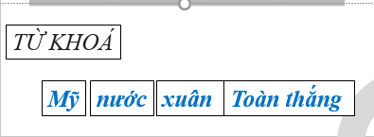

Bước 2: HS thực hiện nhiệm vụ học tập.
- HS trả lời câu hỏi.
- GV hướng dẫn, theo dõi, hỗ trợ HS nếu cần thiết
Bước 3: Báo cáo kết quả hoạt động
- GV mời đại diện HS trả lời câu hỏi.
- GV mời HS khác nhận xét, bổ sung.
B4: Kết luận, nhận định (GV)
- Nhận xét câu trả lời của HS, chốt kiến thức, chuyển dẫn vào hoạt động hình thành kiến thức mới.
- Viết tên bài, nêu mục tiêu chung của bài và dẫn vào HĐ tiếp theo.
HOẠT ĐỘNG 2. HÌNH THÀNH KIẾN THỨC MỚI
2. Các giai đoạn phát triển chính của cuộc kháng chiến chống Mỹ, cứu nước (1954 – 1975)
a. Mục tiêu- - Trình bày được nét khái quát các giai đoạn phát triển chính của cuộc kháng chiến chống Mỹ, cứu nước.
b. Nội dung: HS quan sát máy chiếu, sử dụng SGK để tìm hiểu nội dung kiến thức theo yêu cầu của GV.
c. Sản phẩm: HS hoàn thành tìm hiểu kiến thức
d. Tổ chức thực hiện
Hoạt động dạy – học | Sản phẩm dự kiến
B1: Chuyển giao nhiệm vụ (GV)  Nhiệm vụ 1: Giai đoạn 1965 -1968  Lớp chia thành 4 nhóm: Trình bày những nét chính của cuộc kháng chiến chống Mỹ cứu nước giai đoạn 1965 -1968  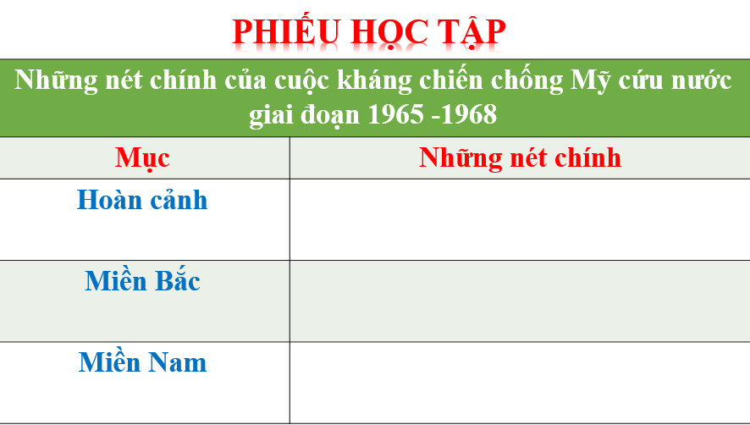  Nhiệm vụ 2: Giai đoạn 1969 -1973  Lớp chia thành 4 nhóm: Trình bày những nét chính của cuộc kháng chiến chống Mỹ cứu nước giai đoạn 1969 -1973  Hoàn thành phiếu học tập  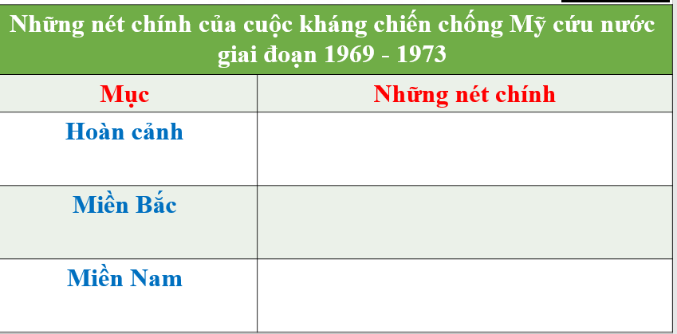  B2: Thực hiện nhiệm vụ  GV hướng dẫn HS trả lời  HS: Quan sát ngữ liệu trong SGK để trả lời câu hỏi.  - GV hướng dẫn HS đọc thông tin trong SGK.  GV cung cấp thông tin hình ảnh  NV1  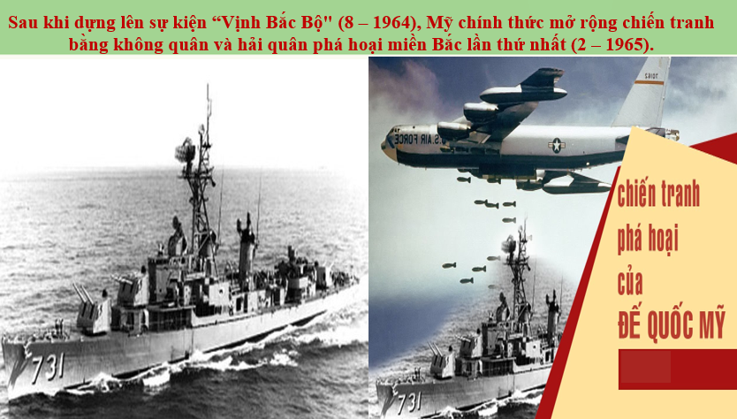  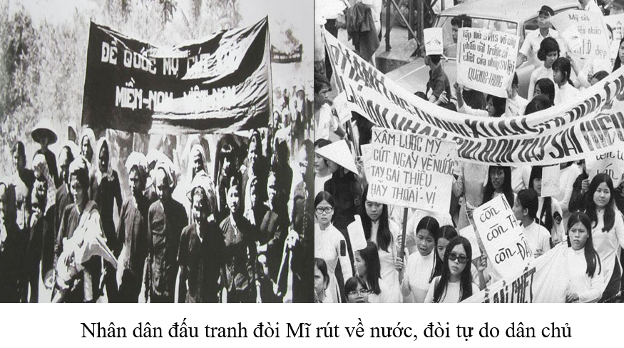  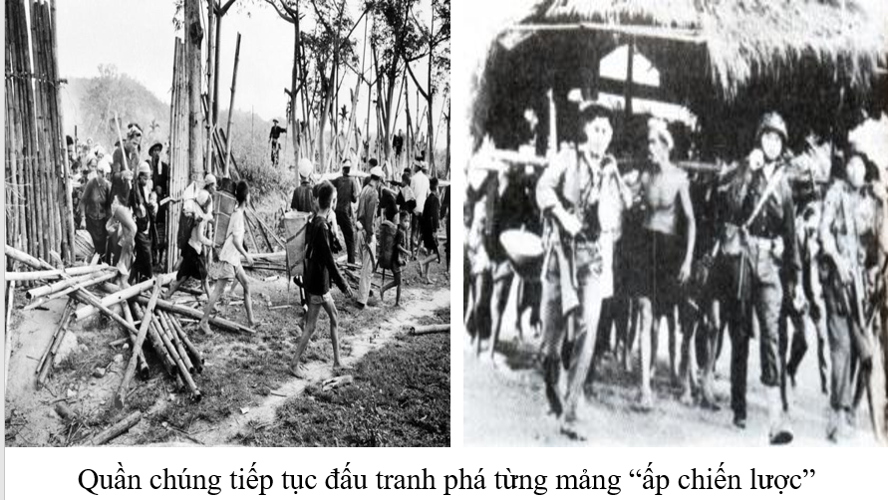  Chiến thắng Vạn Tường  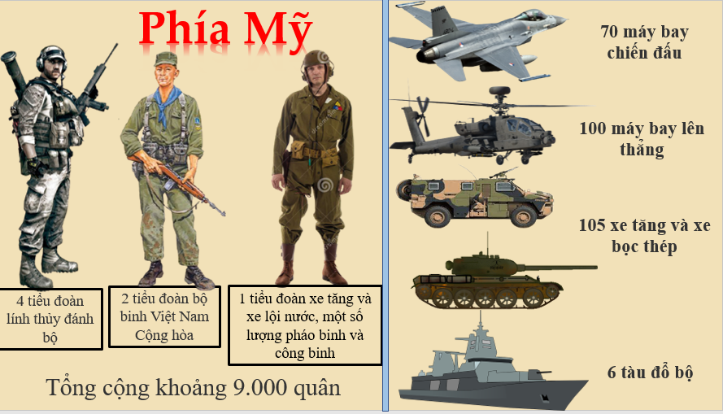  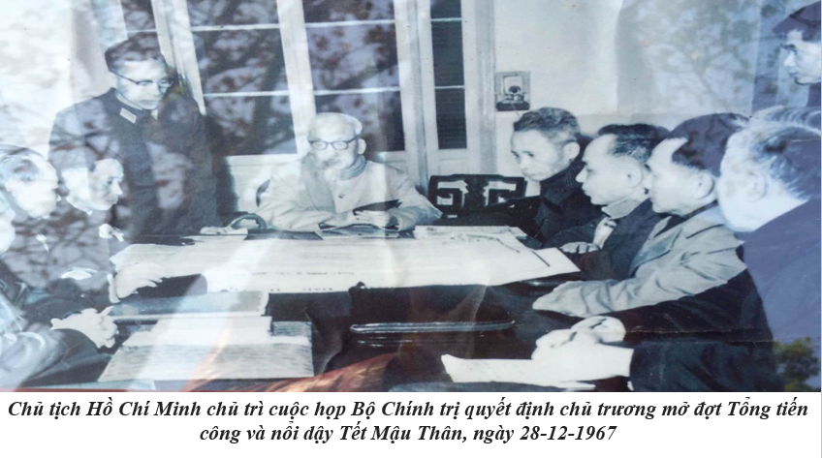  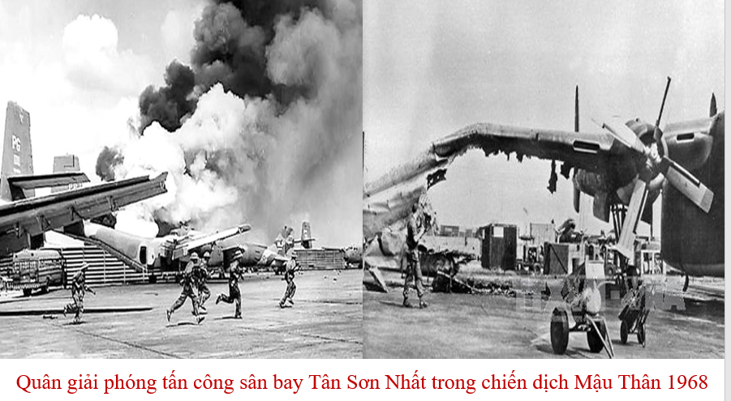  Năm 1968, sau hàng loạt những thất bại nặng nề của chiến lược "chiến tranh cục bộ" và chiến tranh phá hoại ở miền Bắc, cuộc đàm phán giữa Chính phủ Việt Nam Dân chủ cộng hoà và Chính phủ Hoa Kỳ đã chính thức diễn ra ở Pari.  Tháng 1 năm 1969, Hội nghị 4 bên về Việt Nam chính thức họp phiên đầu tiên tại Pari. Lập trường bốn bên, mà thực chất là của hai bên, Việt Nam và Mỹ, giai đoạn đầu rất xa nhau, mâu thuẫn nhau, khiến cho các cuộc đấu tranh diễn ra gay gắt trên bàn hội nghị, đến mức nhiều lúc phải gián đoạn thương lượng  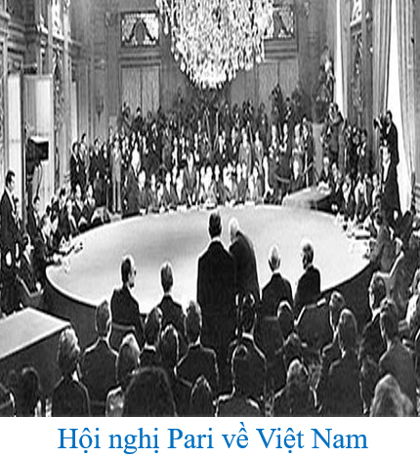  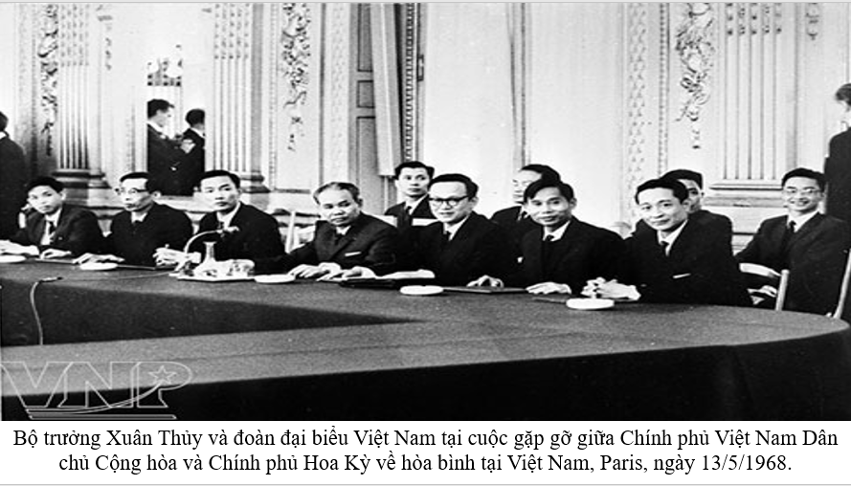  NV2  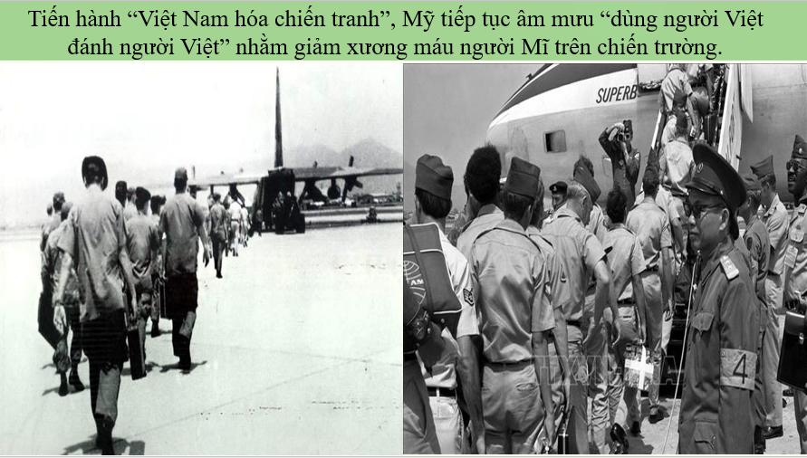  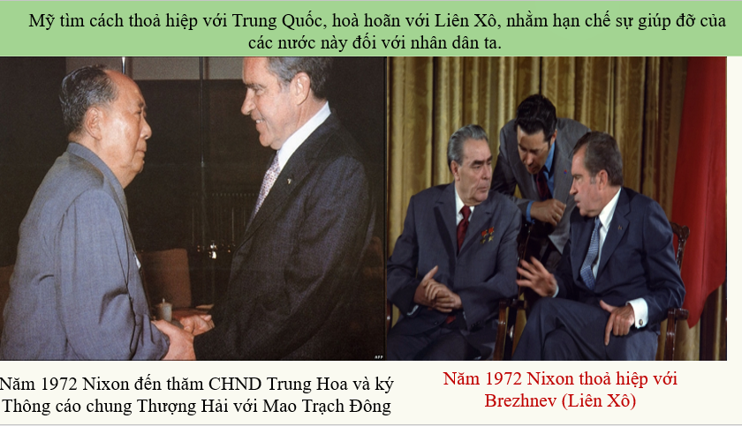  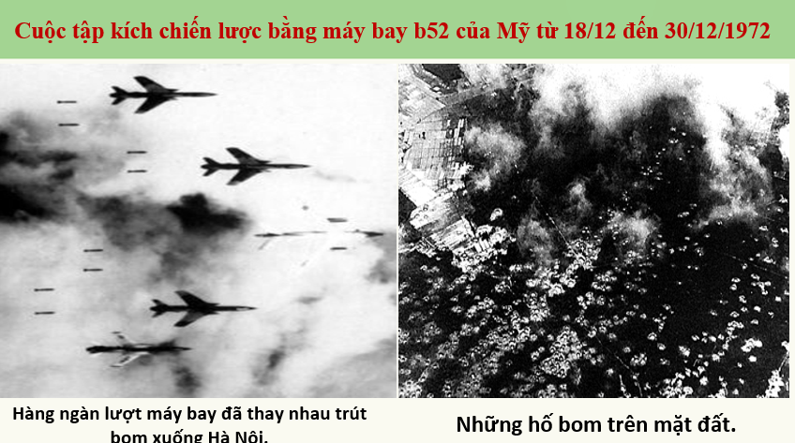  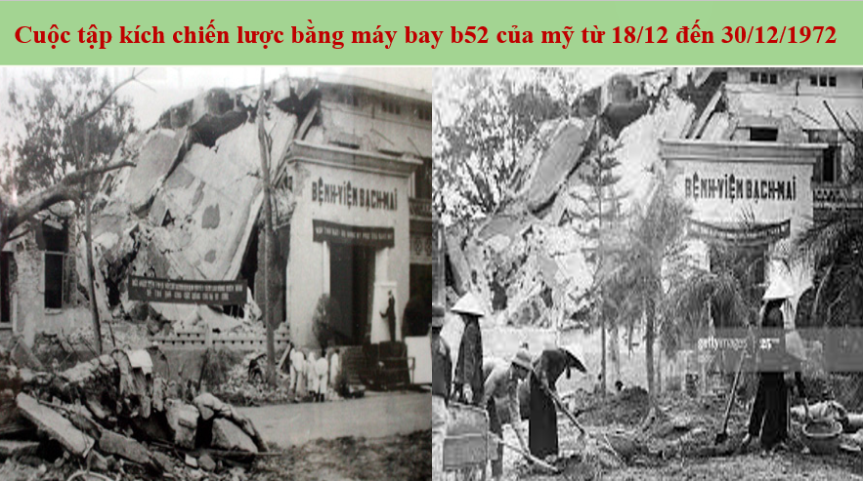  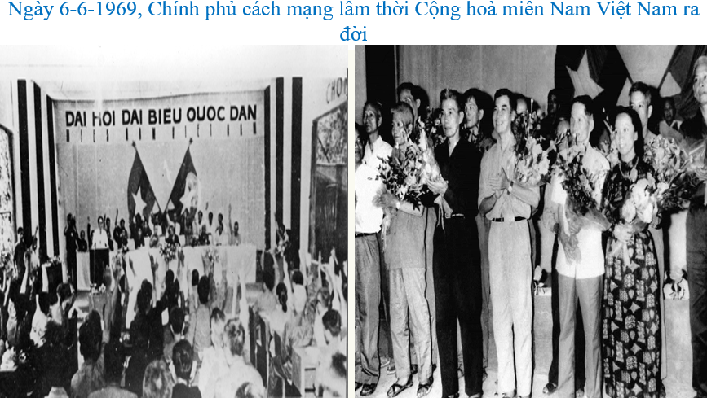  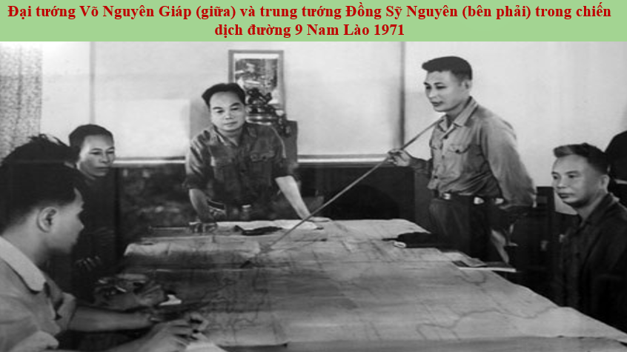  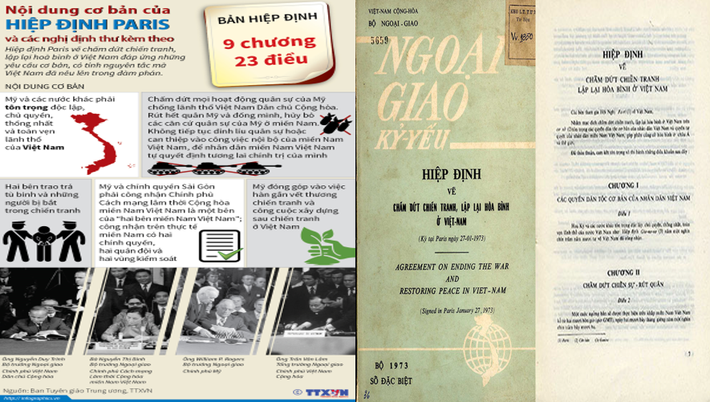  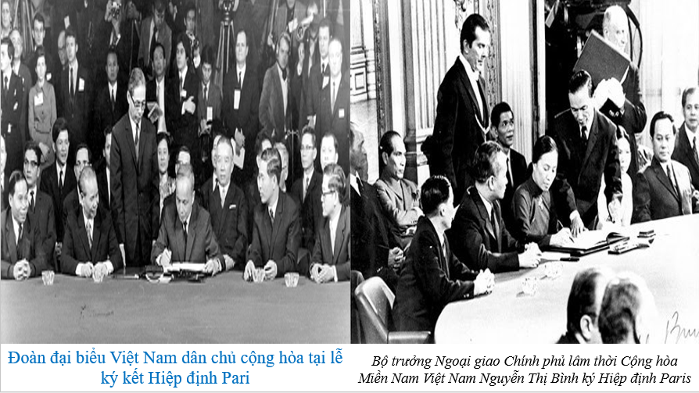  B3: Báo cáo kết quả hoạt động.  GV yêu cầu HS trả lời.  HS trả lời câu hỏi của GV.  B4: Kết luận, nhận định (GV)  GV bổ sung phần phân tích nhận xét, đánh giá, kết quả thực hiện nhiệm vụ học tập của học sinh. Chính xác hóa các kiến thức đã hình thành cho học sinh. | 2. Các giai đoạn phát triển chính của cuộc kháng chiến chống Mỹ, cứu nước (1954 – 1975)  c. Giai đoạn 1965 -1968  * Hoàn cảnh  - Sau thất bại của chiến lược “Chiến tranh đặc biệt", Mỹ chuyển sang chiến lược “Chiến tranh cục bộ" ở miền Nam và mở rộng chiến tranh phá hoại miền Bắc.  - Nhân dân 2 miền Nam – Bắc trực tiếp chiến đấu chống Mỹ  * Miền Bắc  - Sau khi dựng lên sự kiện “Vịnh Bắc Bộ" (8 – 1964), Mỹ chính thức mở rộng chiến tranh bằng không quân và hải quân phá hoại miền Bắc lần thứ nhất (2 – 1965).  - Quân dân miền Bắc kịp thời chuyển mọi hoạt động sang thời chiến, vừa chiến đấu chống chiến tranh phá hoại, vừa tiếp tục phát triển kinh tế – xã hội và thực hiện nhiệm vụ hậu phương lớn đối với tiền tuyến miền Nam.  * Miền Nam  - Chiến đấu chống chiến lược “Chiến tranh cục bộ” của Mỹ.  - Trên mặt trận chính trị, với sự hỗ trợ của lực lượng vũ trang, quần chúng đã phá vỡ thêm nhiều “ấp chiến lược”. Ở các thành thị, phong trào phản đối chiến tranh của quần chúng diễn ra rất sôi nổi.  - Trên mặt trận Quân sự: Quân dân miền Nam đã anh dũng chiến đấu và giành thắng lợi ở Vạn Tường (18 – 8 – 1965), mở ra khả năng đánh thắng Mỹ trong chiến lược “Chiến tranh cục bộ” về quân sự. - Quân dân miền Nam tiếp tục đập tan cuộc phản công của quân Mỹ và đồng minh trong hai mùa khô 1965 – 1966  - Trên mặt trận ngoại giao: Thắng lợi của quân và dân hai miền buộc Mỹ phải “phi Mỹ hoá” chiến tranh xâm lược, chấm dứt không điều kiện chiến tranh phá hoại miền Bắc, chấp nhận đàm phán ở Pa-ri để bàn về chấm dứt chiến tranh.  d. Giai đoạn 1969 -1973  * Hoàn cảnh  - Sau thất bại của chiến lược “Chiến tranh cục bộ", Mỹ chuyển sang chiến lược “Việt Nam hoá chiến tranh" ở miền Nam (1969 – 1973) và mở rộng chiến tranh ra toàn Đông Dương.  - Năm 1972, Mỹ còn thực hiện thủ đoạn ngoại giao lợi dụng mâu thuẫn Liên Xô – Trung Quốc, thoả hiệp với Trung Quốc, hoà hoãn với Liên Xô nhằm hạn chế sự giúp đỡ của các nước này đối với cuộc kháng chiến của nhân dân Việt Nam.  * Miền Bắc  - Tiến hành khôi phục và phát triển kinh tế - xã hội, tiếp tục làm nghĩa vụ hậu phương và đánh bại cuộc chiến tranh phá hoại lần thứ hai của Mỹ.  - Chủ động, kịp thời đánh bại hoàn toàn cuộc tập kích chiến lược bằng máy bay B52 của Mỹ vào Hà Nội, Hải Phòng và một số thành phố trong 12 ngày đêm (từ ngày 18 đến ngày 29-12-1972). Thắng lợi này được coi như trận “Điện Biên Phủ trên không", buộc Mỹ phải kí Hiệp định Pa-ri về chấm dứt chiến tranh, lập lại hoà bình ở Việt Nam (1973).  * Miền Nam  - Chiến đấu chống chiến lược “Việt Nam hoá chiến tranh” của Mỹ.  - Ngày 6-6-1969, Chính phủ cách mạng lâm thời Cộng hoà miền Nam Việt Nam ra đời. Đây là chính phủ hợp pháp của nhân dân miền Nam.  - Trên mặt trận Quân sự: Trong những năm 1970 - 1972, nhân dân ba nước Đông Dương đã giành được những thắng lợi có ý nghĩa chiến lược về quân sự và chính trị.  - Trên mặt trận ngoại giao: Những thắng lợi của ta buộc Mỹ phải trở lại bàn hội nghị và ký hiệp định Pa-ri. Ngày 27-01-1973, lập lại hoà bình ở Việt Nam được kí kết, mở ra thời cơ thuận lợi để nhân dân ta tiến lên giải phóng hoàn toàn miền Nam.

HOẠT ĐỘNG 3. LUYỆN TẬP
a) Mục tiêu: Vận dụng kiến thức của bài học vào việc làm bài tập cụ thể.
b) Nội dung: HS suy nghĩ cá nhân trả lời câu hỏi của GV
c) Sản phẩm: Câu trả lời đúng của HS
d) Tổ chức thực hiện
B1: Chuyển giao nhiệm vụ:
GV mời HS tham gia trò chơi: Plan và Zombie
GV chia lớp làm 2 đội chơi, đội nào trả lời đúng và nhanh nhất sẽ giành chiến thắng
Câu 1. Mỹ thực hiện chiến lược “chiến tranh cục bộ” vào khoảng thời gian nào?
A. 1961 – 1965 B. 1965 – 1969 C. 1965 – 1968 D. 1968 - 1973
Câu 2. Chiến thắng nào sau đây mở đầu cao trào đánh Mỹ trên khắp chiến trường miền Nam
A. Núi Thành B. mùa khô 1965 -1966 C. Vạn Tường D. mùa khô 1966 -1967
Câu 3. Chiến thắng nào đã buộc M,ỹ phải tuyên bố “phi Mỹ hóa”
A. Cuộc tổng tấn công chiến lược 1972 B. Cuộc tiến công và nổi dậy 1968
C. Chiến thắng Ấp Bắc D. Chiến thắng Vạn Tường
Câu 4. Năm 1972, Liên quân Việt- Lào phối hợp cùng nhân dân đập tan cuộc hành quân nào của chính quyền Sài Gòn
A. Mùa khô 1965-1966 B. Mùa khô 1966-1967 C. Ánh sáng sao D. Lam Sơn 719
Câu 5. Trong chiến lược quân sự nào quân Mỹ và quân đồng minh giữ vai trò chủ yếu?
A. Chiến tranh đặc biệt B. Chiến tranh cục bộ
C. Việt Nam hóa chiến tranh D. Đông Dương hóa chiến tranh
B2: Thực hiện nhiệm vụ
- HS xác định yêu cầu của GV
- GV hướng dẫn cho HS trả lời câu hỏi
B3: Báo cáo kết quả hoạt động
- GV yêu cầu HS trả lời câu hỏi.
- HS trình bày, theo dõi, nhận xét, đánh giá và bổ sung cho bài của bạn (nếu cần)
Sản phẩm dự kiến
CH | 1 | 2 | 3 | 4 | 5
ĐA | C | C | A | D | B
B4: Kết luận, nhận định: GV nhận xét bài làm của HS.
HOẠT ĐỘNG 4. VẬN DỤNG
a) Mục tiêu: Củng cố và mở rộng kiến thức nội dung của bài học cho HS
b) Nội dung: GV giao nhiệm vụ, HS thực hiện nhiệm vụ.
c) Sản phẩm: Bài làm của HS.
d) Tổ chức thực hiện
B1: Chuyển giao nhiệm vụ: (GV giao bài tập)
Bài tập:
Tìm hiểu thông tin từ sách, báo, internet hãy viết bài giới thiệu hoặc sưu tầm các bài hát bài thơ về một nhân vật hoặc sự kiện lịch sử tiêu biểu trong cuộc kháng chiến chống Mỹ cứu nước (1965 -1973)
B2: Thực hiện nhiệm vụ
- GV hướng dẫn các em tìm hiểu yêu cầu của đề.
- HS đọc và xác định yêu cầu của bài tập.
B3: Báo cáo kết quả hoạt động
- GV hướng dẫn các em cách nộp sản phẩm cho GV sau khi hoàn thành.
- HS làm bài tập ra giấy và nộp lại cho GV theo hướng dẫn.
B4: Kết luận, nhận định (GV)
- Nhận xét ý thức làm bài của HS, nhắc nhở những HS không nộp bài hoặc nộp bài không đúng qui định (nếu có).
- Dặn dò HS những nội dung cần học ở nhà và chuẩn bị cho bài học sau.
******************************

